

操作系统原理实验报告

姓 名：
学 院： | 计算机科学与技术学院
专 业： | 计算机系
班 级：
学 号：
指导教师：

分数
教师签名

2021年12月31日
目 录
1.1 实验目的 1
1.2 实验内容 1
1.3 实验设计 1
1.3.1 开发环境 1
1.3.2 实验设计 1
1.4 实验调试 4
1.4.1 实验步骤 4
1.4.2 实验调试及心得 5
附录 实验代码 6

共享内存与进程同步

实验目的
- 掌握Linux下共享内存的概念与使用方法；
- 掌握环形缓冲的结构与使用方法；
- 掌握Linux下进程同步与通信的主要机制。

实验内容
利用多个共享内存（有限空间）构成的环形缓冲，将源文件复制到目标文件，实现两个进程的誊抄。

实验设计

开发环境
虚拟机：Oracle VM VirtualBox
操作系统：Ubuntu（64-bit）
内存大小：2048MB
显存大小：16MB
IDE：Visual Studio Code 1.63.2
语言：C++

实验设计
结合实验指导，我们知道了大致的程序逻辑：
创建共享内存组；
创建信号灯；
信号灯赋初值；
创建两个进程，read、write；
等待两个进程运行结束；
删除信号灯；
删除共享内存组；
- 初始化共享内存组：
定义一个缓冲区结构shared_use_ds，包括了一个大小为十个char型变量的数组作为环形缓冲区；还有两个标记量，一个指向准备读取的位置，一个指向准备写入的位置。
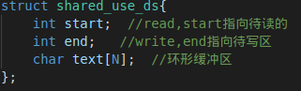
图1.3.1 共享缓冲区结构体定义
用shmget()函数，创建共享内存，其中size传参将shared_use_ds结构体的大小传入，返回内存标识符存于shmid中。
接下来初始化共享内存区，用shmat()函数获取共享内存的第一个字节的指针，在main文件中将该指针读到main_addr中，以便对内存区进行操作。将内存区的读取、写入指针都置0。
- 初始化信号灯：
信号灯联合体semun的定义、P操作和V操作的代码是一定的，具体代码如下：
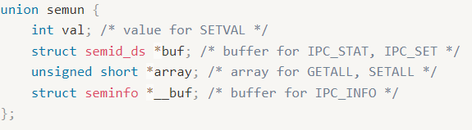
图1.3.2 信号灯联合体semun定义
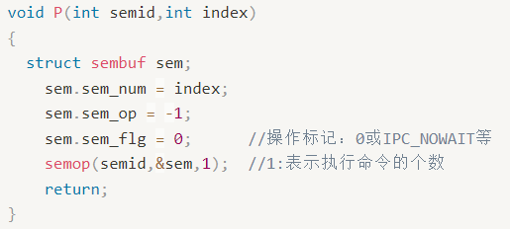
图1.3.3 信号灯P操作定义
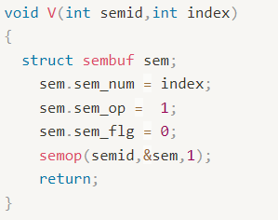
图1.3.4 信号灯V操作定义
用semget()函数创建信号灯，信号量id存于变量semid中，便于后续使用。再利用semctl()函数进行初始化，我们需要2个信号量，一个用于表示缓冲区空闲位置数量、一个用于表示缓冲区已存数据的数量。
在联合体变量arg中将val置N（N定为10），在semctl()中作为参数传给1号信号量，也就是缓冲区的初始空闲位置有10位；再将arg中val置0，传给2号信号量，代表缓冲区初始没有数据存放。
- 进程创建：
申明两个pid_t变量，名命为readbuf、writebuf。
用语句readbuf=fork()调用fork()函数，并将子程序的进程id传给readbuf，接下来调用execl()函数，用同文件夹中的get文件中程序替换子进程，从而达成文件读取进程创建；同理用writebuf=fork()语句以及execl函数创建写入文件进程。
- 进程运行：
在put.cpp和get.cpp文件中，同样需要定义信号量联合体和共享缓冲区结构体、PV操作。
put.cpp：执行将读取文件数据放入缓冲区的操作。
通过semget()函数获取信号量id，再用shmget()函数获取缓冲区id，再通过shmat()函数将获得的缓冲区的指针赋值给write_addr。打开读取文件后，while循环读取，每次读取到缓冲区之前，对1号信号量执行P操作，代表将写入一个位；然后进行写入操作，具体是将读取的字符写入到write_addr->text的end指示的位置，再将end加1的值模N存于end中；最后对2号信号量执行V操作，代表写入数加一。
get.cpp：执行将缓冲区的数据放入写入文件的操作。
准备过程与put.cpp中的相同。在while循环中，先对2号信号量执行P操作，代表已写入的数据被读取了一个；将write_addr->text的start指示的位置的字符读出，再将start+1的值模N存于start中；再对1号信号量执行V操作，代表多出了一个空余位置；最后将读出的字符输入到写入文件即可。
显然，如果N位的缓冲区已写满，那么put.cpp中对1号信号量执行P操作时，就会使1号信号量变为-1，无法再执行，只有当读出数据后，信号量恢复为正才能继续执行；而缓冲区无数据时，2号信号量即为0，在get.cpp中读取时，2号信号量因为P操作变为-1，无法执行，只有在放入数据，2号信号量恢复正数时才能继续执行。
- 结束：
先用两个wait()函数等待两个子进程结束，再使用semctl()函数关闭信号灯，shmctl()函数关闭缓冲区。

实验调试

实验步骤
编写完代码后，在VScode中新建终端，通过g++ ***.cpp -o ***依次生成main、put、get可执行文件，如图：
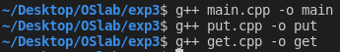
图1.4.1 生成执行文件
执行main，即可将input.txt中的文本输入到output.txt中，效果如下：
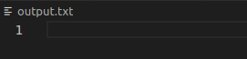
图1.4.2 运行前的output.txt
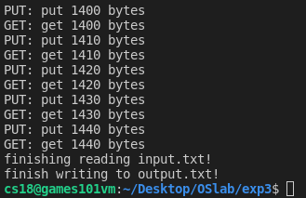
图1.4.3 运行后的终端显示
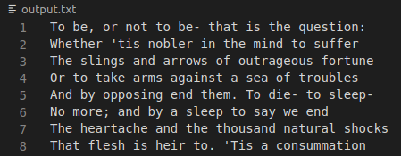
图1.4.4 运行后的output.txt

实验调试及心得
完成整个实验之后，我对多线程的运行有了更深的理解。在本次实验中，需要将课程中学到的信号灯、进程控制、缓冲区共享等知识串联起来。很多函数都是之前从未接触过的，所以相对来说会是所有实验中最复杂的。
其实主要难度都在于函数的使用上，比如共享缓冲区的shmget、shmat等函数，最开始只是对共享内存这个概念有所理解，完全不知道怎么编写代码去实现这些功能，去查阅了许多关于参数和返回值的资料、调用函数的实例，最终才知道怎么调用，也对共享内存这方面的知识有了更深的理解。
另外在编写代码时的另一大难点在于PV操作的实现，到底使用几个信号量，如何进行限制以达到同步。在设计的最初用了三个信号量，但是在编写的过程中，一边理解一边思考，最终发现只需要两个信号量，在完成实验的同时也对进程同步有了更深的理解。

附录 实验代码
main.cpp
#include<sys/types.h>
#include<iostream>
#include<pthread.h>
#include<sys/ipc.h>
#include<sys/sem.h>
#include<sys/shm.h>
#include<stdio.h>
#include<unistd.h>
#include<sys/wait.h>

using namespace std;
#define N 10 //缓冲区大小
union semun {
int val; /* value for SETVAL */
struct semid_ds *buf; /* buffer for IPC_STAT, IPC_SET */
unsigned short *array; /* array for GETALL, SETALL */
struct seminfo *__buf; /* buffer for IPC_INFO */
};

struct shared_use_ds{
int start; //read,start指向待读的
int end; //write,end指向待写区
char text[N]; //环形缓冲区
};

void P(int semid,int index)
{
struct sembuf sem;
sem.sem_num = index;
sem.sem_op = -1;
sem.sem_flg = 0; //操作标记：0或IPC_NOWAIT等
semop(semid,&sem,1); //1:表示执行命令的个数
return;
}

void V(int semid,int index)
{
struct sembuf sem;
sem.sem_num = index;
sem.sem_op = 1;
sem.sem_flg = 0;
semop(semid,&sem,1);
return;
}

union semun arg;
struct sembuf sem;
char c;

int main(){
int shmid;
int semid; //信号灯使用
pid_t readbuf,writebuf;
struct shmid_ds shmids;
shmid = shmget((key_t)1234,sizeof(struct shared_use_ds),0666|IPC_CREAT); //创建共享内存
if(shmid==-1){
printf("shmget error!\n");
exit(1);
}

struct shared_use_ds* main_addr = NULL;
main_addr = (struct shared_use_ds*)shmat(shmid,0,0); //启动主进程main.cpp对共享内存的访问
if(main_addr==(void*)-1){
printf("main.cpp shmat error!\n");
exit(1);
}
main_addr->end = main_addr->start = 0; //init

//下面创建信号灯
semid = semget((key_t)5678,3,IPC_CREAT|0666);//使用2个信号量
//0号：init=1,缓冲区读写锁
//1号：init=N,空闲位置数
//2号：init=0,缓冲区已有数据数
arg.val = 1;
if(semctl(semid,0,SETVAL,arg)<0){
printf("semctl 0 error!\n");
exit(0);
}
arg.val = N;
if(semctl(semid,1,SETVAL,arg)<0){
printf("semctl 1 error!\n");
exit(0);
}
arg.val = 0;
if(semctl(semid,2,SETVAL,arg)<0){
printf("semctl 2 error!\n");
exit(0);
}

//进程创建
if((readbuf=fork())==0){
printf("readbuf get created!\n");
execl("./get","get",NULL);
exit(0);
}else if((writebuf=fork())==0){
printf("writebuf get created!\n");
execl("./put","put",NULL);
exit(0);
}else{ //father
wait(NULL);
wait(NULL);

semctl(semid,3,IPC_RMID,arg);
shmctl(shmid,IPC_RMID,NULL);
}
}
put.cpp
#include<sys/types.h>
#include<iostream>
#include<pthread.h>
#include<sys/ipc.h>
#include<sys/sem.h>
#include<sys/shm.h>
#include<stdio.h>
#include<unistd.h>
#define N 10

const char* input_addr = "input.txt";

union semun {
int val; /* value for SETVAL */
struct semid_ds *buf; /* buffer for IPC_STAT, IPC_SET */
unsigned short *array; /* array for GETALL, SETALL */
struct seminfo *__buf; /* buffer for IPC_INFO */
};
struct shared_use_ds{
int start; //read,start指向待读的
int end; //write,end指向待写区
char text[N]; //环形缓冲区
};

void P(int semid,int index)
{
struct sembuf sem;
sem.sem_num = index;
sem.sem_op = -1;
sem.sem_flg = 0; //操作标记：0或IPC_NOWAIT等
semop(semid,&sem,1); //1:表示执行命令的个数
return;
}
void V(int semid,int index)
{
struct sembuf sem;
sem.sem_num = index;
sem.sem_op = 1;
sem.sem_flg = 0;
semop(semid,&sem,1);
return;
}
union semun arg;
struct sembuf sem;

int main(){

int semid;
if((semid = semget((key_t)5678,3,IPC_CREAT|0666))==-1){ //获取信号量
printf("get.cpp semget error!\n");
exit(2);
}

int shmid = shmget((key_t)1234,sizeof(struct shared_use_ds),0666|IPC_CREAT); //获取共享内存
if(shmid==-1){
printf("shmget error!\n");
exit(2);
}

struct shared_use_ds* write_addr = NULL;
write_addr = (struct shared_use_ds*)shmat(shmid,0,0);

FILE* fpr=NULL;
fpr = fopen(input_addr,"r");
if(fpr==NULL){
printf("fopen input.txt error!\n");
exit(2);
}

char ch;
int put = 0;
while(!feof(fpr)){
ch = fgetc(fpr);
//fread(&ch,sizeof(char),1,fpr);
P(semid,1); //缓冲区空余位置数
//P(semid,0);
write_addr->text[write_addr->end]=ch;
write_addr->end=(write_addr->end+1)%N;
//V(semid,0);
V(semid,2); //缓冲区已写入数
put++;
if(put%10==0){
printf("PUT: put %d bytes\n",put);
}
if(ch==EOF){
break;
}
}
fclose(fpr);
printf("finishing reading input.txt!\n");
return 0;
}

get.cpp
//readbuf
//fprintf to output.txt
#include<sys/types.h>
#include<iostream>
#include<pthread.h>
#include<sys/ipc.h>
#include<sys/sem.h>
#include<sys/shm.h>
#include<stdio.h>
#include<unistd.h>
#define N 10
const char* output_addr = "output.txt";

union semun {
int val; /* value for SETVAL */
struct semid_ds *buf; /* buffer for IPC_STAT, IPC_SET */
unsigned short *array; /* array for GETALL, SETALL */
struct seminfo *__buf; /* buffer for IPC_INFO */
};
struct shared_use_ds{
int start; //read,start指向待读的
int end; //write,end指向待写区
char text[N]; //环形缓冲区
};

void P(int semid,int index)
{
struct sembuf sem;
sem.sem_num = index;
sem.sem_op = -1;
sem.sem_flg = 0; //操作标记：0或IPC_NOWAIT等
semop(semid,&sem,1); //1:表示执行命令的个数
return;
}
void V(int semid,int index)
{
struct sembuf sem;
sem.sem_num = index;
sem.sem_op = 1;
sem.sem_flg = 0;
semop(semid,&sem,1);
return;
}
union semun arg;
struct sembuf sem;

int main(){

int semid;
if((semid = semget((key_t)5678,3,IPC_CREAT|0666))==-1){ //获取信号量
printf("get.cpp semget error!\n");
exit(2);
}

int shmid = shmget((key_t)1234,sizeof(struct shared_use_ds),0666|IPC_CREAT); //获取共享内存
if(shmid==-1){
printf("shmget error!\n");
exit(2);
}

struct shared_use_ds* read_addr = NULL;
read_addr = (struct shared_use_ds*)shmat(shmid,0,0);

FILE* fpw=NULL;
fpw = fopen(output_addr,"w");
if(fpw==NULL){
printf("fopen output.txt error!\n");
exit(2);
}
int get =0;
char a;
while(1){
P(semid,2); //缓冲区写入的数的个数
//P(semid,0);
a = read_addr->text[read_addr->start];
read_addr->start=(read_addr->start+1)%N;
//V(semid,0);
V(semid,1); //缓冲区空余位置数
get++;
if((get%10==0)){
printf("GET: get %d bytes\n",get);
}
if(a==EOF){
break;
}
fputc(a,fpw);
//putchar(a);
//fwrite(&a,sizeof(char),1,fpw);
}
fclose(fpw);
printf("finish writing to output.txt!\n");
return 0;
}

